江苏省仪征中学2021-2022学年度第一学期高三物理学科导学案
电容器 带电粒子在电场中的运动（一）
研制人：倪富昌 审核人：许强龙
班级姓名 学号授课日期：2021.9.27
【自主导学】
课程标准：观察常见电容器，了解电容器的电容，观察电容器的充放电现象。能举例说明电容器的应用。
- 电容器及电容
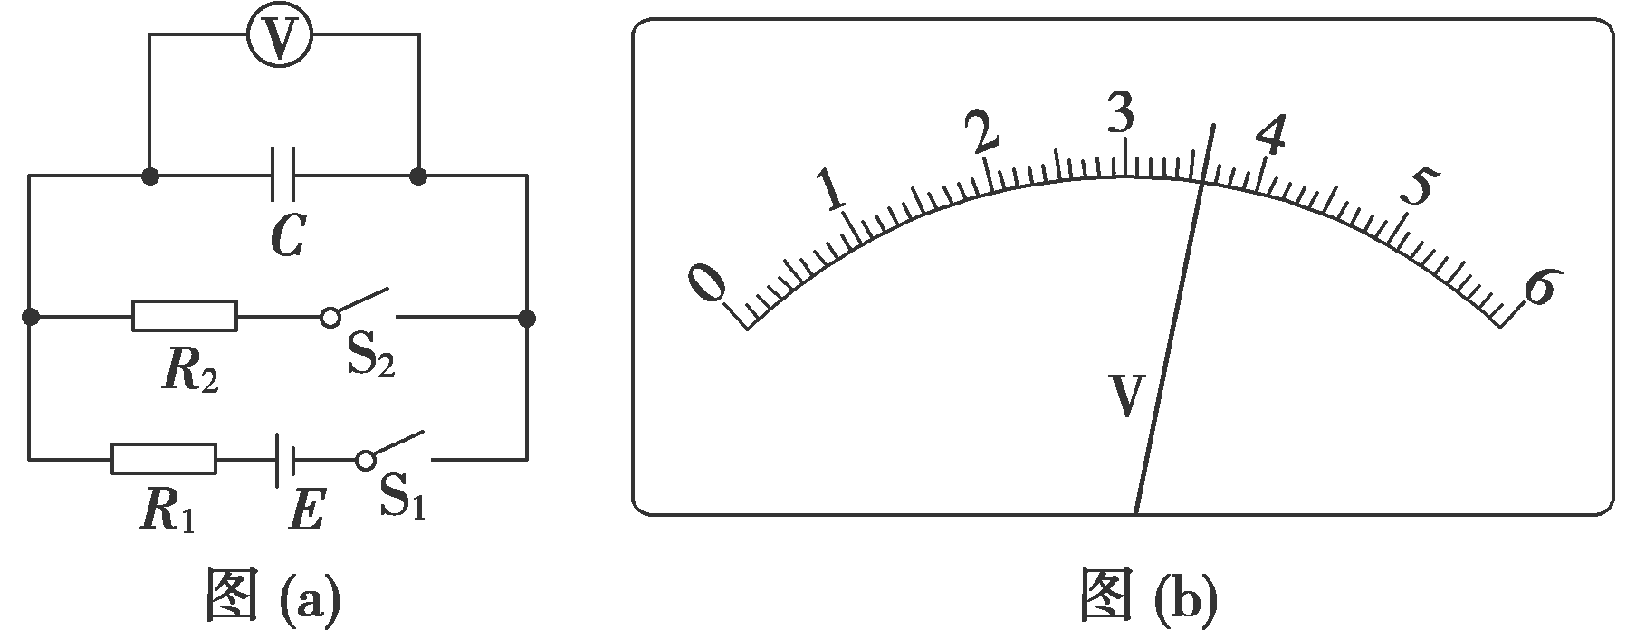
- 实验：观察电容器的充、放电
【重点导思】
考点一 实验：观察电容器的充、放电
（P159例1）
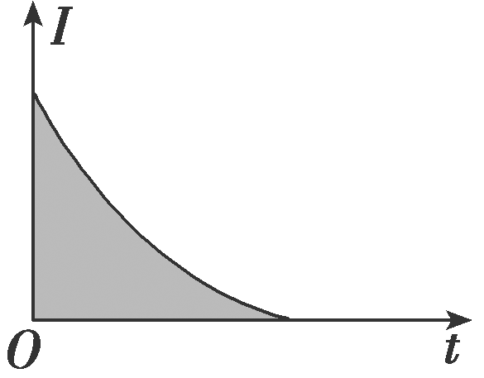
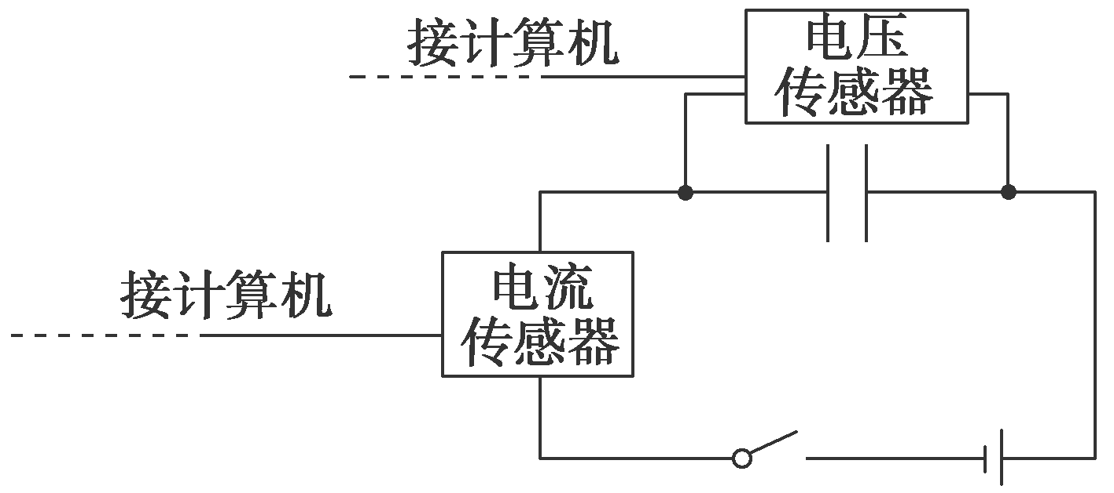

（P1601 1）

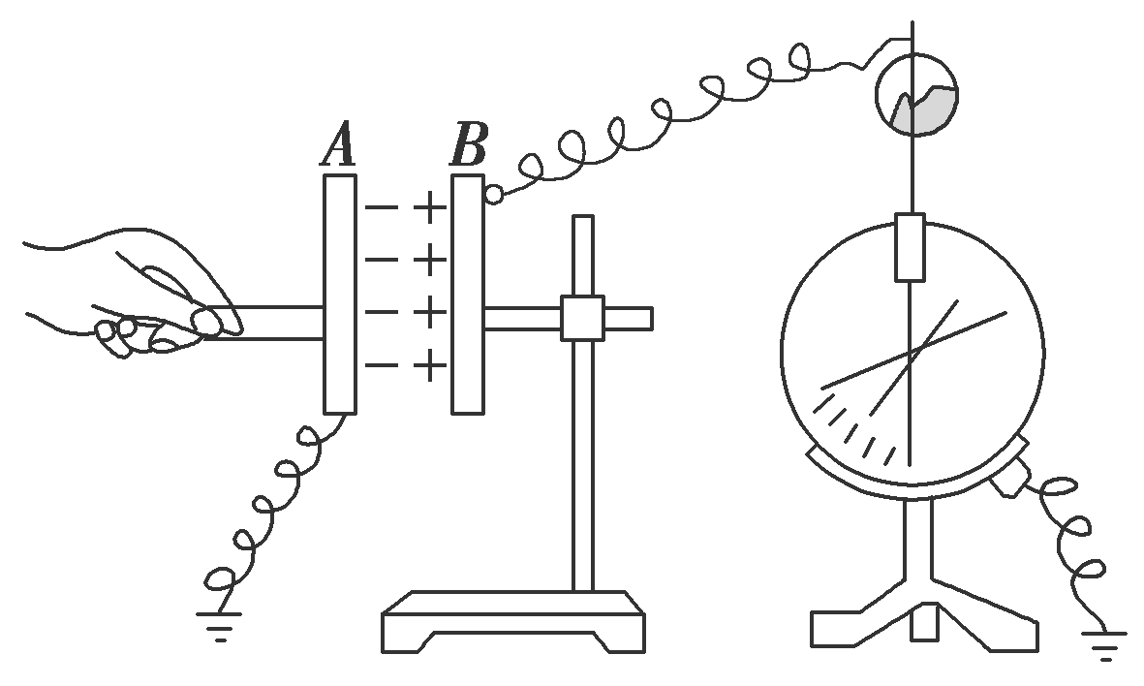
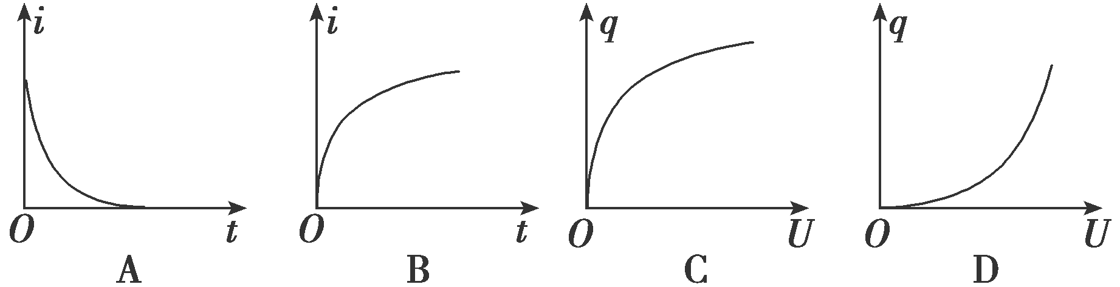
考点二 平行板电容器的动态分析
（P158 2）

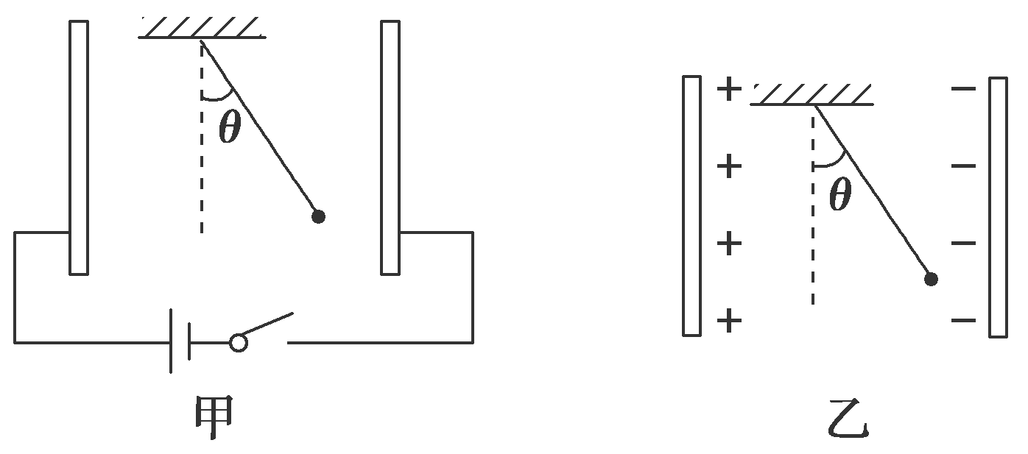

（P160 1）

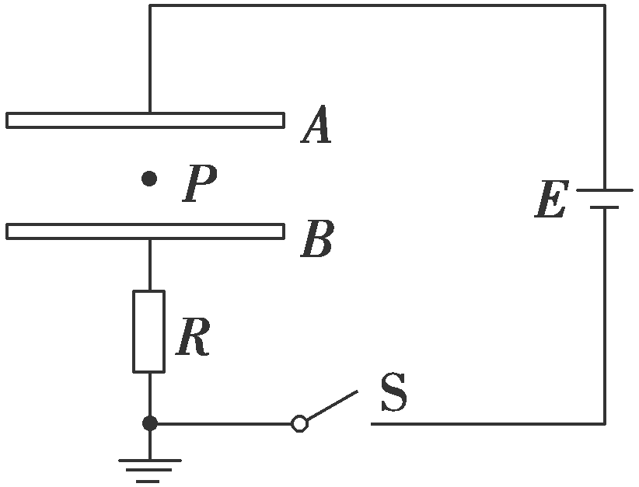
（P161 3 ）

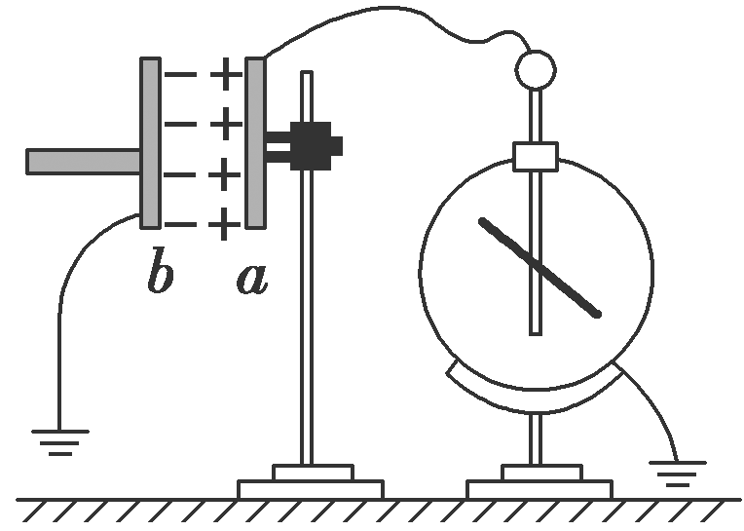
【随堂导练】

练1.（P160 右2）

练2.（P160 左2）
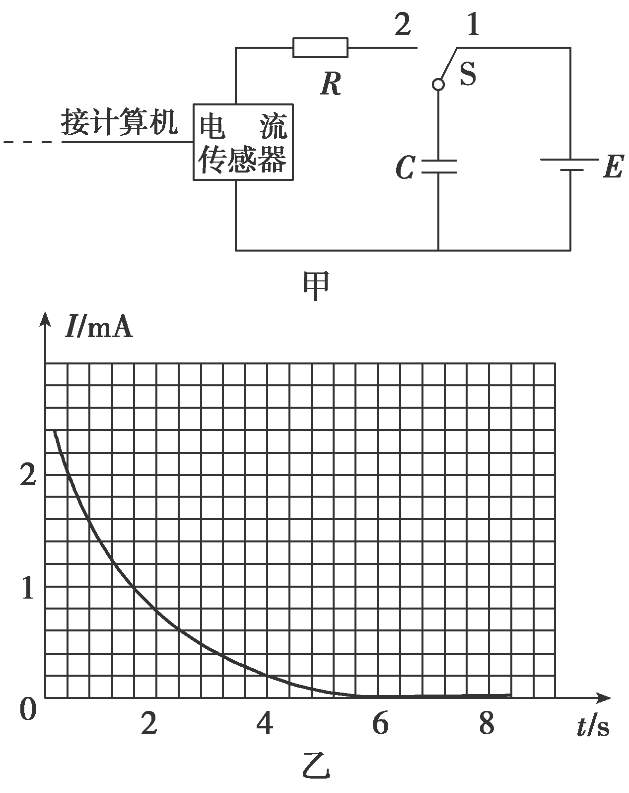
A．S接1时，电容器充电，带电量Q增加，板间电压U增加，板间场强E减小
B．S接2时，电容器放电，带电量Q减少，板间电压U减少，板间场强E减小
C．在It图中图线与横轴所围的面积表示电荷量
D．根据以上数据和信息能估算出电容的大小

【导学感悟】本节课你学到了什么？
_________________________________________________________________________________________

【导思总结】
1、放电过程电流随时间变化如图所示，面积表示电容器减少的电荷量
2、若电容器极板上所储存的电荷量恒定不变时，则电路中就没有电流流过．电路中的电流为i＝＝C
【导练巩固】《限时规范训练》P357 1、2、3、4、5 、6(基础)

